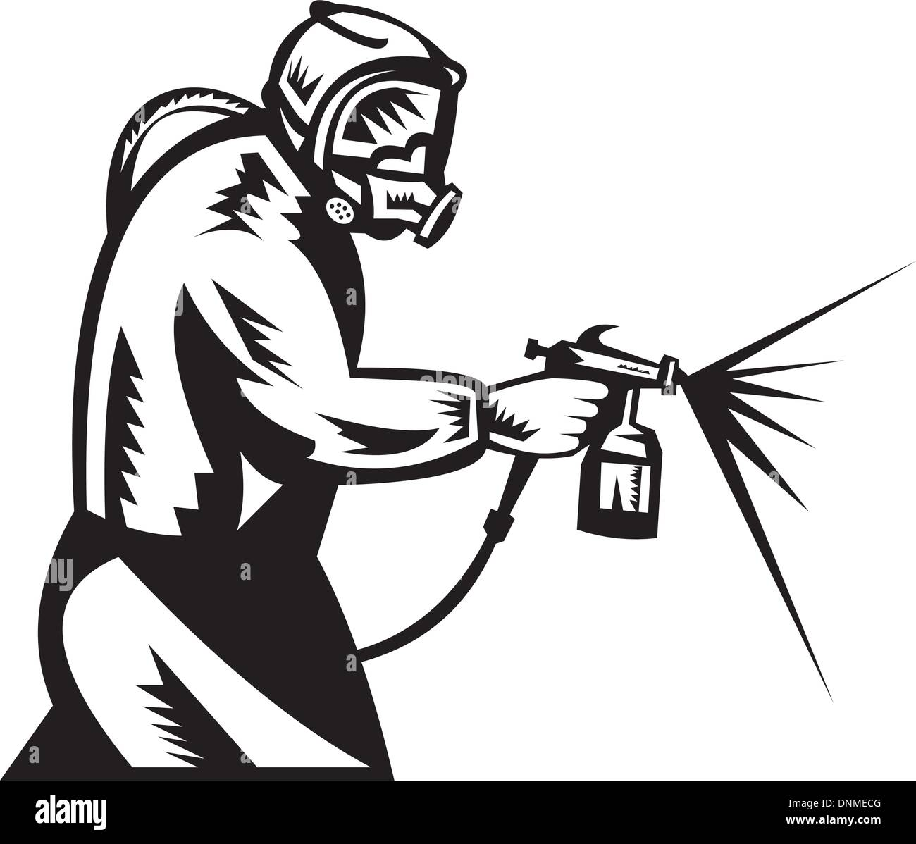 |  |  |  |  |  | Frédéric Doto  Peintre au pistolet tout support
Expériences :
Juin 2018-novembre 2024 : Carrossier peintre et technicien motorhome (montage d’accessoires, porte-vélo, panneaux solaires, climatisation, frigo, aménagement de van) chez Camperdisiac – Bouillard Motorhome (faillite)

Mai 2017 à mai 2018 : Opérateur retoucheur peinture en carrosserie à PSA Sevelnord Hordain

Juin 2016- Décembre 2016 :Opérateur peintre retoucheur chez Bombardier à Crespin (Manpower Onnaing)

Mars-avril : 2016 Carrossier peintre chez Renault Retail à Maubeuge (Manpower Onnaing)

Juin- octobre 2015 :Peintre retoucheur chez VERDON SA Courcelles

Juillet 2013 à juillet 2014 : Chef-d’équipe - Peintre industriel Verdon SA (Chantier Google)- intérim

Juin 2013 : Peintre industriel à la Ferronnerie Alexandre à Montignies-sur-Sambre .

2003 à 04/2012: Chef d’atelier peinture industriel et en bâtiment à « E.P.C » à Nimy

2001-2003: Employé au service logistique à l’AWEX à Bruxelles

1999 à 2001: Peintre industriel et en bâtiment à « Mouton et Passelek SPRL »

Formations :
1994-1999 :Apprentissage en carrosserie + stage dans un garage en carrosserie (Daux et Verde à Colfontaine)
1991-1994: Enseignement secondaire professionnelle en carrosserie-mécanique au Lycée Provincial d’Hornu.

Compétences :
- Bonne connaissance en mécanique
- Débrouillard
- Conduite de chariots élévateurs, pon

Rue du Tour,43
7340 Colfontaine
 |  | 0496/78.67.29
 |  | Doto.lentini@hotmail.be

